组织结构

人员选择窗口
在系统当中，按照应用模块的需要，存在部分需要设置用户或用户范围（如通知公告的发布范围）的输入项。针对这类输入项，系统提供人员选择窗口便于用户设置。
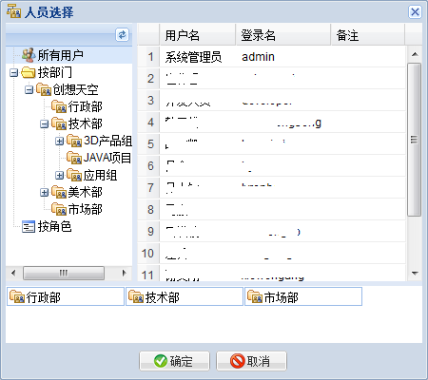
在设置用户信息的字段鼠标单击，即可出现上图所显示的人员选择窗口。
- 在窗口左侧，提供“所有用户”、“按部门”、“按角色”三种不同设置用户范围的方式，鼠标单击左侧组织结构数据项，窗口右侧即出现与之相对应的人员列表。
- 在左侧组织结构单元数据项或右侧人员列表信息当中双击鼠标，即可将鼠标选中数据项添加到下方已选择数据项列表当中。
- 人员选择完毕后，点击“确定”按钮，即可将选中的组织结构信息添加到指定的字段当中，完成人员或人员范围设置的过程。下图为“发布范围”字段设置数据项后的效果。

